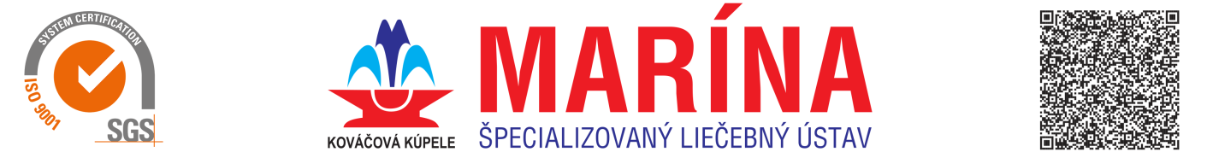

návrh na REHABILITAČNÚ L IEČBU

v Špecializovanej detskej rehabilitačnej nemocnici
ŠLÚ Marína KOváčová
Sládkovičova 311/3, 962 37 Kováčová
www.marinakovacova.sk

Súhlas príslušnej zdravotnej poisťovne:

Poznámky: | Dátum nástupu:

Priezvisko a meno poistenca: |  | Číslo zdravotnej poisťovne:
Dátum narodenia: | Rodné číslo: | Štátna príslušnosť | Rodičia
Bydlisko (presná adresa, pošta, PSČ, okres, číslo telefónu)

Zamestnávateľ (plný názov, adresa), resp. škola |  | Zamestnanie:

Základná diagnóza, pre ktorú je indikovaná liečba:
Dátum vzniku ochorenia,/dátum úrazu:

Dátum a druh operácie:

Vedľajšie diagnózy a komplikácie: (napr. interné, chirurgické, kožné, psychiatrické, neurologické a iné, PEG a iné upozornenia)

Terajšie ochorenie – anamnéza:

Odborný nález podľa základnej diagnózy: lekár FBLR, traumatológ, neurochirurg, ortopéd, neurológ alebo iný odborný lekár

K hospitalizácii je potrebné priniesť zdravotnú dokumentáciu vrátane RTG, CT, MR, prepúšťacie správy

Pediatrické vyšetrenie a vyjadrenie k záťaži kardiovaskulárneho aparátu; u kardiologicky dispenzarizovaných pacientov vyjadrenie kardiológa k záťaži KVA.

Dekubity: (rozsah, popis) nie áno

Schopná/ý fyzickej záťaže: nie áno imobilný mobilný mobilný s dopomocou

kompenzačné pomôcky

Čo očakávate od rehabilitačnej liečby? zlepšenie sebestačnosti a sebaobsluhy
zlepšenie lokomócie
návrat do zamestnania

Kto prevezme pacienta po ukončení liečby? rodina
sociálne zariadenia
iné (aké)
Návrh podaný dňa: | Číselný kód odborného lekára: | Pečiatka, podpis odborného lekára:
Kontaktná adresa pacienta (rodiča, číslo telefónu):
PROSÍME VYPÍSAŤ VŠETKY KOLÓNKY!

